**ИНФОРМАЦИОННЫЙ**

**БЮЛЛЕТЕНЬ**

**ЮРОВСКОГО СЕЛЬСКОГО ПОСЕЛЕНИЯ**

**№11**

**14 октября 2025 года**

**ЮРОВО**

**2025**

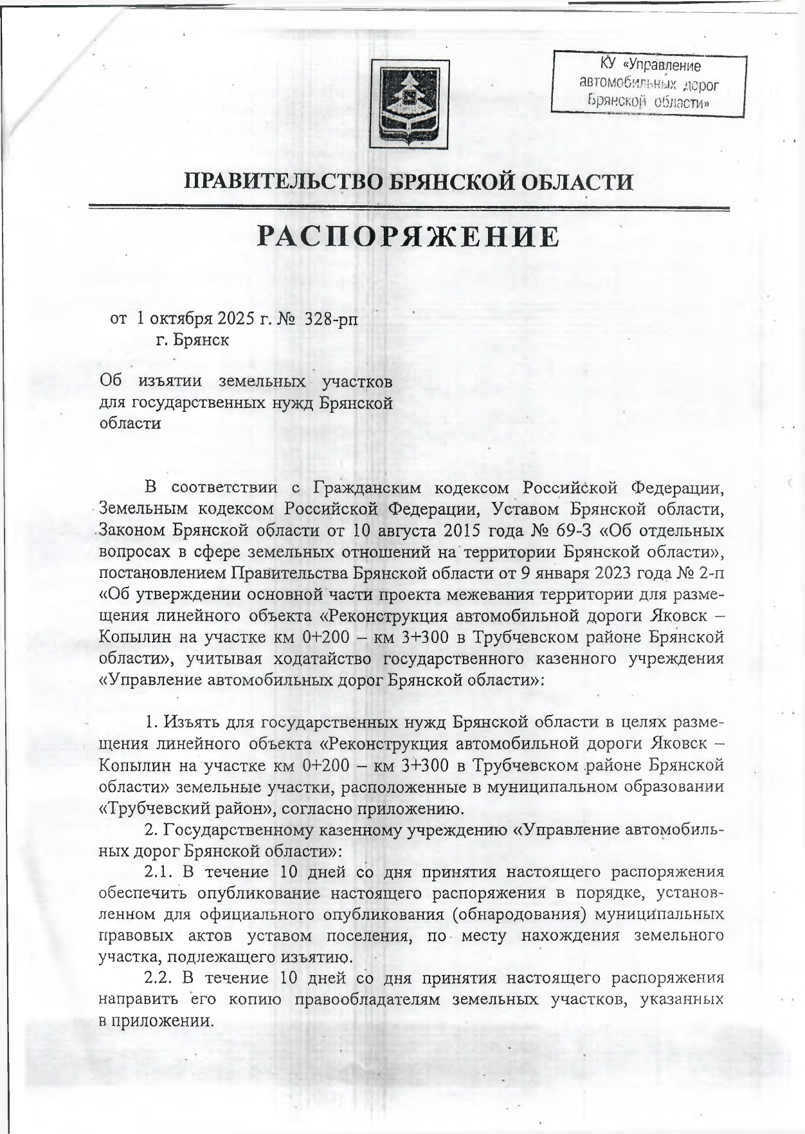

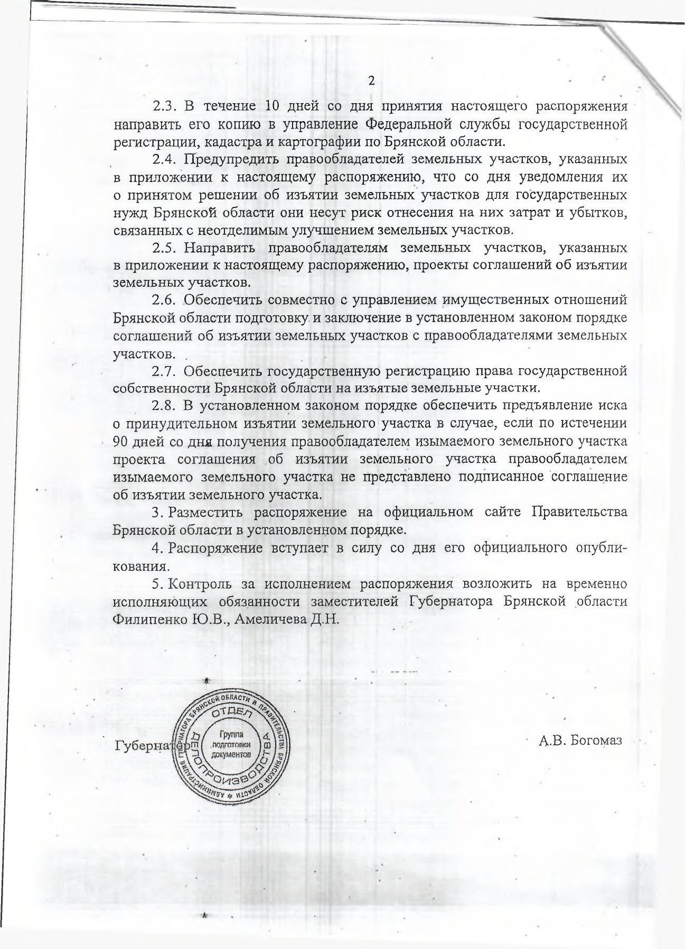

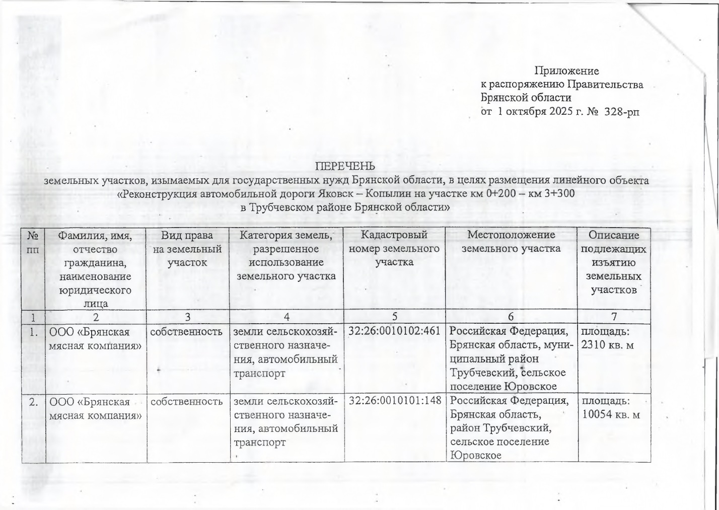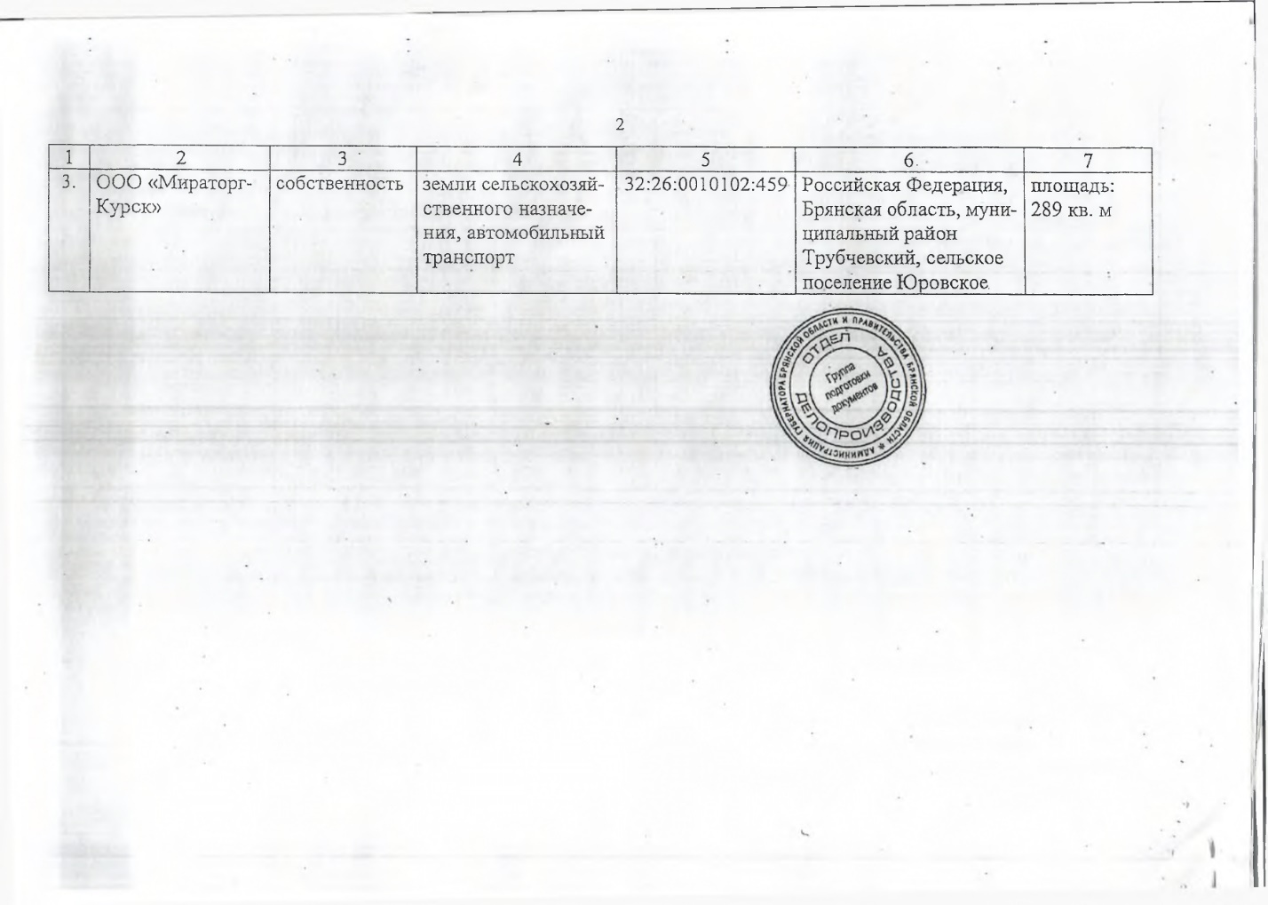

|  |  |  |
| --- | --- | --- |
|  | СОДЕРЖАНИЕ |  |
|  | Заголовок | страницы |
| Распоряжение Правительства Брянской области от 01.10.2025г. № 328-рп | Об изъятии земельных участков для государственных нужд Брянской области | 2-4 |